Eğik düzlemde bir cismi dengelemek için uygulanması gereken kuvvetlerle ilgili aşamaları belirtilen deney yapılıyor.

- Bir cismin ağırlığı dinamometre ile ölçülüyor. (Şekil I)

- Yüksekliği değiştirilebilir ve sürtünmesi önemsenmeyen eğik düzlem sisteminde cisim, dinamometre ile dengeleniyor. (Şekil II)
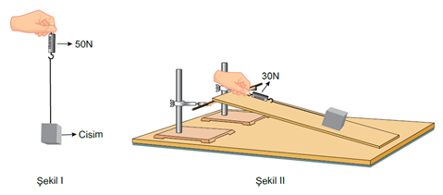
- Ardından eğik düzlemin yüksekliği artırılıyor ve cisim, dinamometre ile tekrar dengeleniyor. (Şekil III)

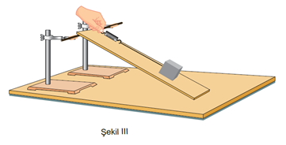

Buna göre Şekil III’te uygulanan kuvvetle ilgili aşağıdakilerden hangisi söylenebilir?

- Eğik düzlemin yüksekliği arttığından uygulanan kuvvet azalır.

B) Eğik düzlemin boyu kısaldığından uygulanan kuvvet artar.

C) Eğik düzlemin eğimi arttığından uygulanan kuvvet artar.

D) Eğik düzlemlerde işten kazanç olmadığından uygulanan kuvvet azalır.

